

**Provinciaal   
Ponyindoorkampioenschap**

**20 februari 2022**

Geachte toeschouwer, fokker, ruiters en amazones

Twee jaar hebben we erop moeten wachten… Twee jaar hield dat verdomde virus ons weg van ons favoriete weekend. Een weekend waarin er wordt gestreden voor titels, dat felbegeerde lint, de eer… Provinciaal kampioen worden!

Twee jaar! Maar nu zijn ze daar, de provinciale kampioenschappen! Een prikje hier en prikje daar, iedereen kan veilig genieten van topsport, veel sfeer en niet te vergeten, een frisse pint!

Dit jaar is de eer aan Cobepa, Rijhal Kraaienhorst te Brecht.

Wij nodigen u dan ook vriendelijk uit om te genieten van dit succesvol weekend voor zowel pony’s als paarden.

Op zaterdag starten we traditioneel met de Nabor Cup. Een teamwedstrijd die voor heel wat ruitertjes stress met zich meebrengt.

Drie fokproducten uit dezelfde ponyhengst zullen het samen met hun team opnemen tegen andere teams.

Zonder meer knappe springsport, die ’s middags afgewisseld wordt met de keuring van de BRP-hengsten.

Op zondag strijden onze jonge ponyruiters en amazones voor de provinciale titels.

In de voormiddag worden ze door semiprofessionele ruiters beoordeeld op hun stijl.

In de namiddag gaan ze voluit in de barrage! Kortom, de spanning zal te snijden zijn.

Topsport van de hoogste plank in combinatie met enthousiaste supporters zal zorgen voor een schitterend provinciaal kampioenschap!

Namens het volledige team wens ik alle deelnemers veel succes!

Laat de enthousiaste supporters een weekend op topsportniveau beleven!

**Jan Fockaert**

**Voorzitter provinciale ponycommissie Antwerpen**

**Ponycommissie LRV Antwerpen**

Voorzitter Fockaert Jan

Monitor Van Kerckhoven Rudi

Secretaris Fransen Kim

Bestuursleden De Smedt Nele, Jochems Saskia, , Koyen Bianca, Peeters Karin, Vercammen Veerle , Vervecken Ine

Afgevaardigde Paarden Laeremans Eddy

**Gewestbestuur Brecht**

Voorzitter Aerts Bart, Ooms Ivo

Monitor Van Tilburg Nico

Secretaris Debruyn Leen, Fransen Kim

Spelleider Ooms Wim

Geachte toeschouwer, fokker, ruiter of amazone,

Een winter lang hebben we kunnen genieten van gewestelijke indoorwedstrijden. Nu dit seizoen ten einde loopt, volgen de provinciale indoors. Die gaan dit jaar door in rijhal Kraaienhorst te Brecht. Wij nodigen U dan ook vriendelijk uit om te genieten van deze succesvolle weekends voor zowel pony’s als paarden.

Verschillende disciplines zullen aan bod komen in deze feestelijke rijhal. We starten telkens met de fokkerij van BWP en BRP. Op zaterdag 19 februari hebben we de Naborcup voor pony’s en op vrijdagavond 26 februari vervolgen we met de Breederscup.

In de hoogste dressuurklassen wordt op zaterdag 27 februari gestreden. Daarna hebben we stijlspringen, gevolgd door de Queenscup.

De hoogdagen zijn voor zondag 20 en 27 februari. Dan strijden we voor de provinciale kampioenstitel springen in de verschillende klassen en dit zowel voor pony’s als paarden.

Erelinten zullen voorzien worden voor elke klasse en tevens voor de intergewestkampioenen.

Namens het volledige Cobepa-GB-team wensen wij de toeschouwers prachtige dagen toe en de deelnemers veel succes.

Beheerraad Cobepa-GB

Brecht Ooms Ronny

Rigouts Luc

Ooms Ivo

Sint-Lenaarts Kenis Ben

Van Tilburg Nico

Van Dyck Bart

Overbroek Van Ham Vital

Fransen Marc

Stevens Christine

Secretaris Rymen Wilfried

Van Dienst

Dierenarts De Wolf Nathalie 0478/33.73.86

Hoefsmid Aernouts Kris 0495/57.74.22

Hulpdiensten Paramedic Support Team V.Z.W.

**We wensen alle genodigden en bezoekers van deze Provinciale Pony-indoor een aangename dag toe !**

**Tenslotte wensen we alle deelnemers een spannende, maar vooral sportieve en KEI-veilige wedstrijd toe.**

**Programma**

Aanvang : **8.30 u.**

Klasse Licht Stokmaat C Stijlspringen  
Klasse Licht Stokmaat D Stijlspringen  
Klasse Licht Stokmaat B Stijlspringen  
Klasse Midden Stokmaat C Stijlspringen  
Klasse Midden Stokmaat D Stijlspringen

**Prijsuitreiking voormiddagwedstrijden te pony tijdens de middag.**

Klasse Licht Stokmaat C Barema A 2 fasen Prijsuitreiking  
Klasse Licht Stokmaat D Barema A 2 fasen Prijsuitreiking  
Klasse Licht Stokmaat B Barema A met aparte barrage Prijsuitreiking   
Klasse Midden Stokmaat C Barema A met aparte barrage Prijsuitreiking   
Klasse Midden Stokmaat D Barema A met aparte barrage Prijsuitreiking

**Prijsuitreiking namiddagwedstrijden te pony na elke reeks.**

**Prijsuitreiking interclusterwedstrijd.**

**Selectiesysteem nationale indoor**

M-indoor 1 (30 + 2) – M-indoor 2 (30 + 2) ) – M-indoor 3 (30 + 2) -– Gewestelijke indoors (20 ) – Prov. Indoor (40)

Prov indoor : 40-37-35-33-31-30-29-28-……2-1

Indien ex aequo is het resultaat van de Bar A van VOOR de provinciale indoors doorslaggevend.

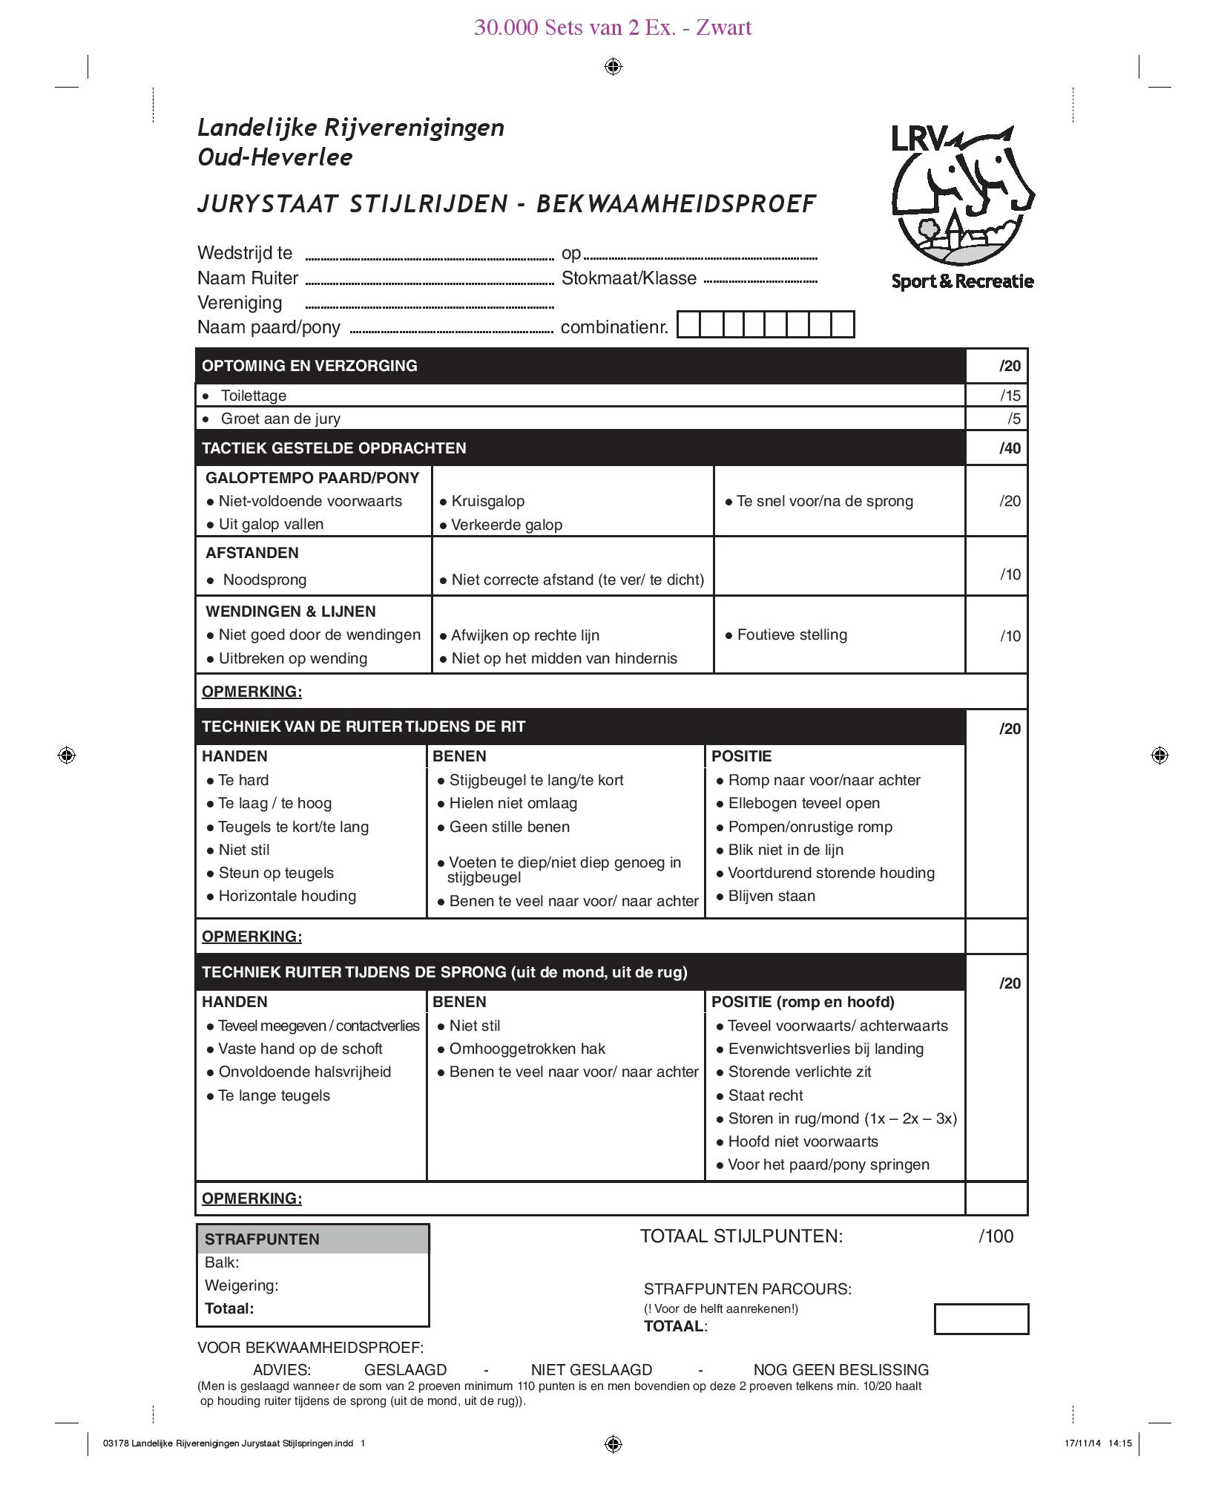

**Erelijst intergewesten**

**1994 – Lille**

**1995 – Gewest Brecht**

**1996 – Minderhout**

**1997 – Gewest Zandhoven**

**1998 – Herselt**

**1999 – Merksplas**

*stokmaat C:* Bob Janssens, Meerhout, Vicky

*stokmaat D:* Thomas Van den Broeck, Pulderbos, Locket Serva   
***Intergewestenwedstrijd:***gewest Brecht

**2000 – Kontich**

*stokmaat C:* Dirk Vinckx, Meer, Quirella

*stokmaat D:* Thomas Van den Broeck, Pulderbos, Locket Serva

***Intergewestenwedstrijd:***gewest Hoogstraten

**2001 – Gewest Mol**

*stokmaat B:* Mertens Hanne, Wuustwezel, Diana

*stokmaat C:* Aerts Jorien, Sint Lenaarts, Roxanne

*stokmaat D:* Van Wesenbeeck Wendy, Kalmthout Achterbroek, Wendy

***Intergewestenwedstrijd:***gewest Essen

**2002 – Kalmthout Achterbroek**

*stokmaat B:* Heurckmans Evi, Meerhout, Bliksem

*stokmaat C:* Kennes Lise, Kontich, Vivaldi van de Kempenhoeve v. Nabor

*stokmaat D:* Van den Bergh Kim, Kontich, Meliena v. El Beauty

***Intergewestenwedstrijd:***gewest Mechelen - Kontich

**2003 – Lille**

*stokmaat B:* Mertens Pieter-Jan, Wuustwezel, Diana

*stokmaat C:* Witvrouwen Willem, Kasterlee, Flikka

*stokmaat D:* Huysmans Jef, Meerhout, Nepal “V”v. Nieuwmoed’s Nepal

***Intergewestenwedstrijd:***gewest Turnhout

**2004 – Brecht**

*stokmaat B:* Heylen Pieter, Lille, Quinta

*stokmaat C:* Mathyssen Charlotte, Wuustwezel, Vivaldi van de Kempenhoeve v. Nabor

*stokmaat D:* Joosten Sharon, Beerse, Asterix v. De Hofstede Halesius

***Intergewestenwedstrijd:***gewest Essen

**2005 – Zandhoven**

*Stokmaat B:* Heylen Pieter, Lille, Quinta

*Stokmaat C:* Brosens Hans, Meerle Meerseldreef, Ratina

*Stokmaat D*: Verlinden Cettina, Herenthout, Bacardi Cola, v. Waterhof’s Pretendent

**Intergewestenwedstrijd:** gewest Hoogstraten

**2006 –Minderhout**

*Stokmaat B:* Nick Bossaerts , Broechem, Hiawatha en Gert Mertens, Oostmalle, Tarra

*Stokmaat C:* Charlotte Mathyssen, Wuustwezel, Vivaldi van de Kempenhoeve v. Nabor

*Stokmaat D*: Verreydt Stephanie, Westerlo, Perle Fine

**Intergewestenwedstrijd:** gewest Essen

**2007 –Kontich**

*Stokmaat B:* Pieter Kenis, Beerse, Jolly

*Stokmaat C:* Pieter Kenis, Beerse, Cindrine

*Stokmaat D*: Poelmans Calle, Vorselaar , Emmickshoven Diego

**Intergewestenwedstrijd:** Herentals

**2008 –Moervelden**

*Stokmaat B:* Anouk van den Eynde, Turnhout, Vicky

*Stokmaat C:* Elke Vermeiren, Meerle Meerseldreef, Ratina

*Stokmaat D*: Ann Sophie Ickroth, Essen / Charlotte Matthysen Wuustwezel

**Intergewestenwedstrijd:** Essen

**2009 –Kraaienhorst**

*Stokmaat B:* Rik Heylen, Lille, Quinta

*Stokmaat C:* Loes Lenaerts, Minderhout, Driehoek’s Jay

*Stokmaat D*: Pieter Kenis, Beerse, Ferrari

**Intergewestenwedstrijd:** Essen

**2010 –Lille**

*Stokmaat B:* Jorgen De Winter, Kontich, Obelix

*Stokmaat C:* Dieter Aernouts, Kalmthout Achterbroek, Bijoux

*Stokmaat D*: Laurens Matthysen, Wuustwezel, Winnetou de Semilly

**Intergewestenwedstrijd:** Mechelen

**2011 –Moervelden**

*Stokmaat B:* Jorich Spits, Merksplas, Sarina & Jorgen De Winter, Kontich, Obelix

*Stokmaat C:* Tatjana Embrechts, Koningshooikt, Spirit

*Stokmaat D*: Laurens Matthysen, Wuustwezel, Winnetou de Semily

**Intergewestenwedstrijd:** Mechelen

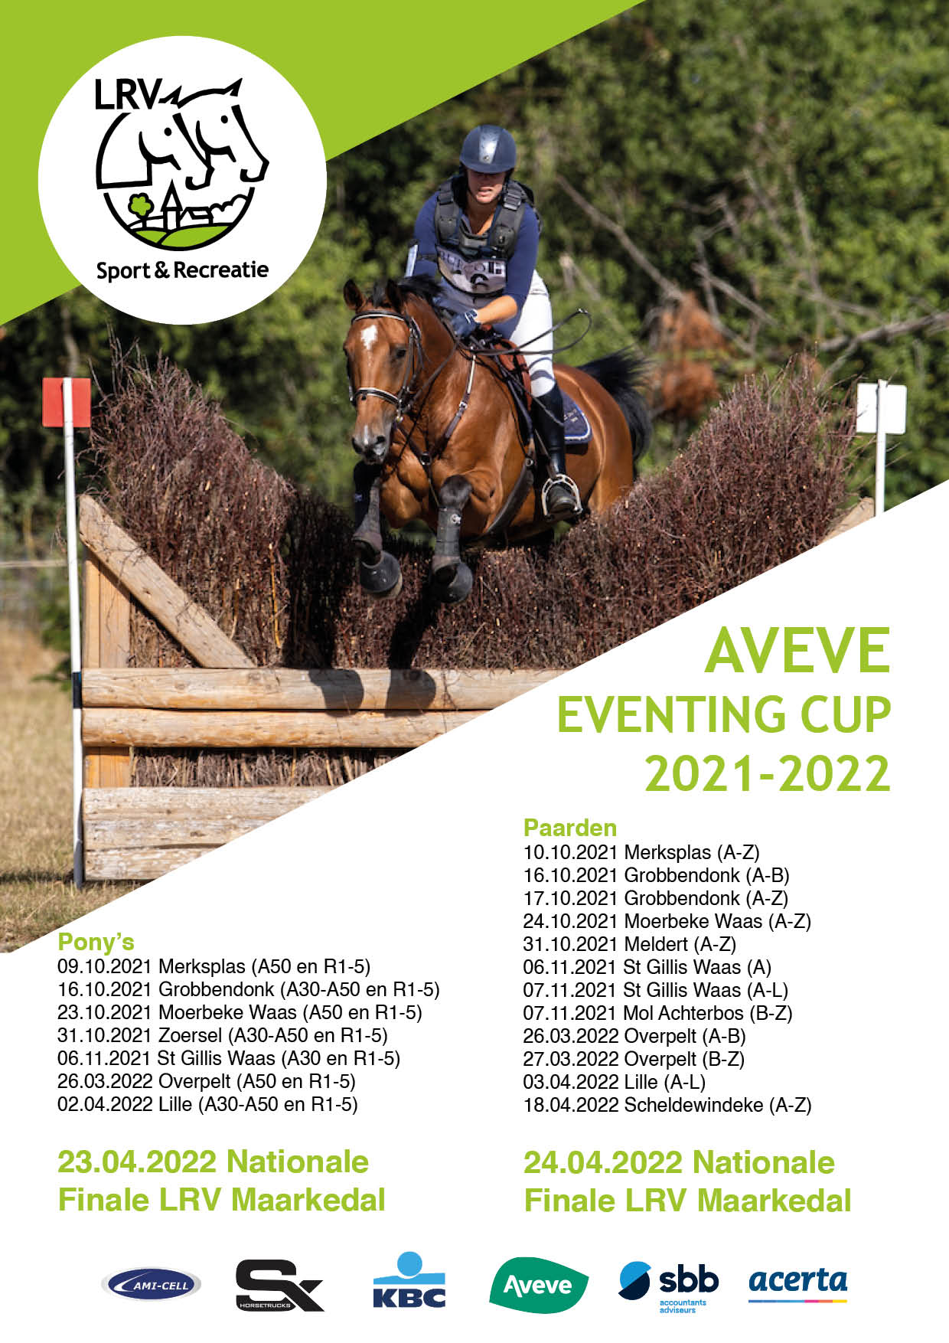

**2012 –Kontich**

*Stokmaat B:* Mieke Ceuterinck, Kontich, Xander

*Stokmaat C:* Jasper Peeters, Rijkevorsel, Driehoek’s Jay

*Stokmaat D*: Dimme D’Haese, Koningshooikt, Inneke

**Intergewestenwedstrijd:** Mechelen

**2013 – Cobepa Brecht**

*Stokmaat B:* Max Sebrechts, Broechem, Billie

*Stokmaat C:* An Van Ham, Overbroek, Summer

*Stokmaat D*: Lotte Schaerlaeken, Leest, Amber Eclipse

**Intergewestenwedstrijd:** Herentals

**2014 – Moervelden**

*Stokmaat B:* Caro-Belle De Hornois, Kontich, Hiawatha

*Stokmaat C:* Jorich Spits, Merksplas, Wolf

*Stokmaat D*: Jorich Spits, Merksplas, Galinka

**Intergewestenwedstrijd:** Turnhout

**2015 – Cobepa Brecht***Stokmaat B:* Van Dijck Mirthe, Rijkevorsel, Habibi van de Delthoeve,

*Stokmaat C:* Malisart Michelle, Merksplas, Wolf

*Stokmaat D*: Van Duppen Charlotte, Gierle, Sunny Boy

**Intergewestenwedstrijd:** Lier

**2016 – Moervelden***Stokmaat B:* Joppe Van Dijc, Habibi van de Delthoeve, Rijkevorsel

*Stokmaat C:* Jarne Francke, Fieke van de Wezelse Heihoeve

*Stokmaat D:* Max Sebrechts, Broechem, Kodiak Optimus

**Intergewestenwedstrijd:** Brecht

**2017 – Cobepa Brecht***Stokmaat B:* Geentjens Janou, Bodyguard, Gierle

*Stokmaat C:* De Vylder Lynn, Bijoux, Overbroek

*Stokmaat D:* De Vylder Lynn, Luca, Overbroek

**Intergewestenwedstrijd: Brecht**

**2018 – Moervelden***Stokmaat B*: De Clercq Jens, Kileander vd Sparappelhoeve, Broechem

*Stokmaat C*: Moris Emilie, Pretty Dream vd Bartvelden, Itegem

*Stokmaat D*: Van Doorslaer Emma, Ottawa vh Verbrandgoed, Pulderbos

**Intergewestenwedstrijd: Zandhoven**

**2019 – Cobepa Brecht**

**Interclusterwedstrijd: Lier-Zandhoven-Mechelen**

*BL*: stijl Leonie Moris met Juanto – barema a : Florian Van Raemdonk met Makker vd Hoek

*CL*: stijl : Julie vd Voorde met Scarlet vh Klavertje – barema a : Isabeau Leysen met Wonder

*DL* : stijl : Emma v. Kerckhoven met PepperD - barema a : Jens De Clerq met Maartje

*CM*: stijl : Jonas Van Dijck met Cassius – barema a : Marie Vd Bruel met Pacienda

*DM* : stijl : Axel Van Deynze met Joly’s Cordula - barema a : Emma Van Doorslaer met Ottawa vh Verbrandgoed

**2020 – Moervelden**

**Interclusterwedstrijd: Lier-Zandhoven-Mechelen**

*BL*: stijl: René Caers met Queeny vh Rozendaelhof – bar a : Florian V. Raemdonk met Makker vd Hoek

*CL*: stijl: Febe Bosschaerts met Skywalker vh Klavertje – barema a : Febe Bosschaerts met Twix

*DL* : stijl: Lore Sips met Kantje’s Why Not - barema a : Lotte Bollansée met Oak Forest Elmo

*CM*: stijl: Joppe Van Hoeck met Summer – barema a : Joppe Van Hoeck met Summere

*DM*: stijl: Jonas V. Dijck met Hector Optimus - bar a : Caroline V. Rossum met Qualinka”F” vh Jukschot

**2021 /**

**INTERCLUSTERWEDSTRIJD 2022 - PRIJS GRETA COLPAERT**

Voor het interclusterklassement worden de selectiepunten van de beste uitslag voor ieder gewestcluster, in iedere klasse van Stijl en Barema A genoteerd.

De uitslag wordt berekend op de 3 beste uitslagen per gewest zowel voor Stijl en Barema A (dus 2 slechtste vallen weg). Bij een ex aequo wordt de 4de uitslag meegenomen, daarna de 5de uitslag.

Wanneer nog ex aequo telt het aantal eerste plaatsen, vervolgens het aantal tweede plaatsen…

De puntenverdeling is als volgt : 1ste plaats 20 pnt - 2de plaats 15 pnt - 3de plaats 11 pnt - 4de plaats 8pnt - 5de plaats 6 pnt - 6de plaats 5 pnt - 7de plaats 4 pnt - 8ste plaats 3 ptn - 9de plaats 2 pnt en 10de plaats 1 punt.



**Klasse Licht Stokmaat C Stijlspringen**

|  |  |  |  |  |
| --- | --- | --- | --- | --- |
| **Kopnr** | **Naam En Voor Naam** | **Zetel** | **Sport Naam** | **Vader** |
| 1 | GODRIE LOTTE | MEERLE MEERSELDREEF | SMOKEY |  |
| 2 | LENAERTS JULIE | KONINGSHOOIKT | JULIE |  |
| 3 | BRAEKMANS LOTTE | LILLE | SPIRIT |  |
| 4 | MATTHEUS NANOU | HEIST OP DEN BERG | SCARLETT VAN HET KLAVERTJE | KANSHEBBER |
| 5 | KENIS SIEN | SINT LENAARTS | REDBULL |  |
| 6 | VAN STEEN RIK | WUUSTWEZEL | YOU CAN DO IT |  |
| 7 | SEGERS STIJN | OUD TURNHOUT | KISS ME VAN HET ROZENDAELHOF | CADET |
| 8 | DE PAUW LOTTE | KONINGSHOOIKT | UTINKA VAN DE KOUTER | KADANS VAN DE GROENHEUVEL |
| 9 | VAN DE PUTTE AMELIE | HERENTHOUT | QUELLE DAME VD VOGELZANG | AMEDIJK'S IDOOL NRW 57.13% |

**Klasse Licht Stokmaat D Stijlspringen**

|  |  |  |  |  |
| --- | --- | --- | --- | --- |
| **Kopnr** | **Naam En Voor Naam** | **Zetel** | **Sport Naam** | **Vader** |
| 20 | BRASPENNING MEREL | WORTEL | ALBRECHT'S HOEVE CASSANOVA | ORCHARD RED PRINCE |
| 21 | GEYSEN BJARNE | WUUSTWEZEL | TWILIGHT VAN DE VRIJBOSHOEVE | VEDET VAN DE VONDELHOEVE |
| 22 | DE COCK MATIS | HERENTHOUT | ADDIE VAN 'T KAMERTJE | AZMIRAFF OX |
| 23 | FRANKEN THIBO | WUUSTWEZEL | IMAGINE | EMMICKSHOVEN'S DIËGO |
| 24 | GODRIE LOTTE | MEERLE MEERSELDREEF | SUBLIEM'S LILY | SUBLIEM'S ILIAS |
| 25 | VAN DE VOORDE JOLIEN | BEVEL | JEWEL OD | DER SENAAT 111 |
| 26 | SIPS LORE | SINT LENAARTS | REGINA "D" VAN PRINSENHOF'S | NIA DOMO'S BOLERO |
| 27 | VAN LOOVEREN JASPER | WUUSTWEZEL | IRIS 20092424 | PRINCIPAL DREAM V D DELTHOEVE |
| 28 | VAN ELSEN KATO | HERENTHOUT | QUEPASSA VAN DE RISTEN | VEDET VAN DE VONDELHOEVE |
| 29 | VAN HOECK INE | SINT LENAARTS | LOVELY SURPRISE |  |
| 30 | MARIËN CARO | BEVEL | KANTJE'S FIFTYFIFTY | JUSTICE HR |
| 31 | GEIVERS DIEDE | OUD TURNHOUT | OSCAR |  |
| 32 | HELSEN HANNAH | HERENTHOUT | CLAIRE |  |
| 33 | CLAES LUNA | HERENTHOUT | EBRO |  |
| 34 | VERBIST LOTTE | HEIST OP DEN BERG | DE HALGOREN ALLEGRO | JUSTICE H.R. |
| 35 | LENAERTS JULIE | KONINGSHOOIKT | LOU-HEERA | DARRAHEEN FIONN |
| 36 | MERTENS MART | GEEL LARUM | ELVIRA | ARION HIPPIOS |
| 37 | VAN HOECK JOPPE | SINT LENAARTS | GREECE | MANFRED |
| 38 | VAN WESENBEECK PAULIEN | WUUSTWEZEL | PRONK STABLES HOME CREATION | BOVENHEIGRAAG'S CAMILLO |
| 39 | VAN DE MIEROP JOS | RIJKEVORSEL | KRATO VAN ORCHID'S | KANSHEBBER |
| 40 | VAN DER BORGT SAM | VEERLE | JANTINA | TOP-NANTINO 413052594 |
| 41 | MEYVIS SAAR | WUUSTWEZEL | ASTERHOF'S MERLIJN |  |
| 42 | VAN RAEMDONCK FLORIAN | BROECHEM | KANTJE'S FEIKO 20101423 | JASPER 210 |
| 43 | VAN ROOY ROMY | MERKSPLAS | QUADRILLE OPTIMA | ORCHID'S ROMARIO II 271 |
| 44 | FRANKEN KIRSTEN | WUUSTWEZEL | ULRIKE DE L'ESCAUT | KADANS VAN DE GROENHEUVEL |
| 45 | BOSSCHAERTS FEBE | ZOERSEL | IZZY VAN DE BURGTHOEVE |  |
| 46 | VAN STEEN STAF | WUUSTWEZEL | EVENBOER'S DENNY | BERHOF'S HIGGLEDY PIGGLEDY |
| 47 | VERSTAPPEN JANNE | LICHTAART | DIÉGO | KANTJE'S RONALDO |
| 48 | VAN LOOVEREN JINTHE | WUUSTWEZEL | PRALINE DE CIVRY | KANTJE'S RONALDO |
| 49 | CAERS RENÉE | LICHTAART | PRADA VAN DE HEIKENS | PRINCIPAL DREAM V D DELTHOEVE |
| 50 | GEYSEN WITSE | WUUSTWEZEL | VASCO VAN DE GROENHEUVEL | ROB ROY VAN HET KLAVERTJE |
| 51 | SANDERS LUNE | WUUSTWEZEL | NICOLINE VAN DE DELTHOEVE | BERKTZICHT JEKILJA |
| 52 | DE WEERDT VINZ | KONINGSHOOIKT | TINTIN VAN DEN KIEVIT | MAGIC CORNFLAKES 411747908 |
| 53 | KOOREMANS LIESELOT | MERKSPLAS | DIOR |  |
| 54 | BRASPENNING MEREL | WORTEL | ZAFIRO (VALKO) | ZODIAK BOY FOR FUTURE |
| 55 | GEYSEN BJARNE | WUUSTWEZEL | VICTOR VAN DE GROENHEUVEL | QUINT VAN DE GROENHEUVEL |
| 56 | DE COCK MATIS | HERENTHOUT | GARRYDUFF KAMILLA | DERRYMORE DUNCAN |
| 57 | FRANKEN THIBO | WUUSTWEZEL | ASHA V.D. PONDEROSAHOEVE | NIGHTFEVER II |

**Klasse Licht Stokmaat B Stijlspringen**

|  |  |  |  |  |
| --- | --- | --- | --- | --- |
| **Kopnr** | **Naam En Voor Naam** | **Zetel** | **Sport Naam** | **Vader** |
| 70 | KENIS SIEN | SINT LENAARTS | KORTEHOEVE'S MAX |  |
| 71 | VAN HEESWIJK MEGAN | MERKSPLAS | TESS VAN DE NIEUWE HEIDE | RAKKER-L 20011266 |
| 72 | VAN GOMPEL AMÉLINE | ZOERSEL | TEN ANKERS FREEMANCA | VIVIENNE'S VISION OF FREEDOM |
| 73 | FRANKEN THIBO | WUUSTWEZEL | DE WHEEM'S CLAUDIA | SKELLORN BENEDICT H 20151 |
| 74 | VAN DE PUTTE AMELIE | HERENTHOUT | OBELIX |  |
| 75 | CAERS JUNE | LICHTAART | OELALA GOLDEN H | GOLDFINGER |
| 76 | VAN STEEN RIK | WUUSTWEZEL | MISTY DEE |  |
| 77 | VAN BYLEN GILLIAM | WESTERLO | QUARQUI |  |
| 78 | DE WEERDT VINZ | KONINGSHOOIKT | TINKERBEL VAN DUYVERSPUTTEN | OXFORD VAN DE MESPELEIR |
| 79 | ADRIAENSEN BO | RIJKEVORSEL | MICKEY |  |
| 80 | DE PAUW LOTTE | KONINGSHOOIKT | REBEL VAN DE EEKHOEK | LASER VAN DE MEREYT |
| 81 | VAN VAERENBERGH ALEXANDER | KONINGSHOOIKT | NIEKE VAN 'T REBELSHOF | GOLDFINGER |
| 82 | ADRIAENSEN FERRE | RIJKEVORSEL | IGOR |  |
| 83 | DE WINTER JOREN | KONINGSHOOIKT | HOOPY | CADET |
| 84 | ADRIAENSEN MAX | RIJKEVORSEL | TEN ANKERS FREEANCA 20072194 | VIVIENNE'S VISION OF FREEDOM |
| 85 | GOYVAERTS AURÉLIE | KONINGSHOOIKT | CHOOPY | TEN ANKERS BILEANDER 19088 |
| 86 | KENIS SIEN | SINT LENAARTS | MICHELANGELO STAR | MANIHOF'S IWAN |
| 87 | VAN HEESWIJK MEGAN | MERKSPLAS | TOUS VENTS OPTIMUS | GOLIATH VAN DE GROENWEG |
| 88 | VAN GOMPEL AMÉLINE | ZOERSEL | PARMANTE | RAKKER-L 20011266 |
| 89 | FRANKEN THIBO | WUUSTWEZEL | VIOOLTJE - LJ | IVE VAN DE DELTHOEVE |
| 90 | VAN DE PUTTE AMELIE | HERENTHOUT | CAPPUCINO |  |
| 91 | CAERS JUNE | LICHTAART | QUEENY VAN HET ROZENDAELHOF | GOLDFINGER |

**Klasse Midden Stokmaat C Stijlspringen**

|  |  |  |  |  |
| --- | --- | --- | --- | --- |
| **Kopnr** | **Naam En Voor Naam** | **Zetel** | **Sport Naam** | **Vader** |
| 100 | VAN HOECK JOPPE | SINT LENAARTS | SUMMER |  |
| 101 | DE WEERDT VINZ | KONINGSHOOIKT | SKYBREAKER VAN DEN KIEVIT | ULK D'ETE 08109383C |
| 102 | KOOREMANS LIESELOT | MERKSPLAS | SENSATION SW |  |

**Klasse Midden Stokmaat D Stijlspringen**

|  |  |  |  |  |
| --- | --- | --- | --- | --- |
| **Kopnr** | **Naam En Voor Naam** | **Zetel** | **Sport Naam** | **Vader** |
| 110 | VAN KERCKHOVEN EMMA | HEIST OP DEN BERG | RYTHMIC VAN DE GROENHEUVEL | MIRACULIX 433810104 |
| 111 | ANTHONISSEN PIETER-JAN | BEERSE | NIJOUX VAN ' T ACHTERHOF | EMMICKHOVEN'S DIEGO 971372 |
| 112 | CAERS RENÉE | LICHTAART | MANFRED | LAMENTO III |
| 113 | GEERTS FLOOR | HERENTHOUT | SAGAN VAN HET HOLLANDHOF | PRINCIPAL DREAM V D DELTHOEVE |
| 114 | VERBIST KAYLA | HERSELT | BUTTERFLY BABE |  |
| 115 | VAN HERCK LAURA | MERKSPLAS | KANTJE'S HELVINA | OOSTERBROEK FRANCOIS |
| 116 | VERHOEVEN ELINE | MERKSPLAS | TUCKER |  |
| 117 | SIPS LORE | SINT LENAARTS | HERMES VAN'T KLINKHOF |  |
| 118 | VAN HOECK INE | SINT LENAARTS | ORCHID'S TALIA | KANSHEBBER |
| 119 | HELSEN HANNAH | HERENTHOUT | PIMPERNEL DMC | CALIPSO VAN DE VONDELHOEVE |
| 120 | FRANKEN KIRSTEN | WUUSTWEZEL | MAGIC LADY VD OSSENHOEK | LOMANSHEIDE BRENT |
| 121 | VAN BYLEN FLORIAN | WESTERLO | JERRY |  |
| 122 | CAERS RENÉE | LICHTAART | NEW PRINCESS VAN HET ROZENDAELHOF |  |
| 123 | ANTHONISSEN PIETER-JAN | BEERSE | HOPLA V/D WATERHOEVE | MELLE JEROM |
| 124 | VAN KERCKHOVEN EMMA | HEIST OP DEN BERG | TALENTE VAN DE GROENHEUVEL | KONQUISTADOR VAN ORCHID'S |

**Prijsuitreiking voormiddagwedstrijden te pony tijdens de middag**

**Klasse Licht Stokmaat C Barema A, 2 fasen Aansluitend prijsuitreiking**

|  |  |  |  |  |
| --- | --- | --- | --- | --- |
| **Kopnr** | **Naam En Voor Naam** | **Zetel** | **Sport Naam** | **Vader** |
| 1 | GODRIE LOTTE | MEERLE MEERSELDREEF | SMOKEY |  |
| 2 | LENAERTS JULIE | KONINGSHOOIKT | JULIE |  |
| 3 | BRAEKMANS LOTTE | LILLE | SPIRIT |  |
| 4 | MATTHEUS NANOU | HEIST OP DEN BERG | SCARLETT VAN HET KLAVERTJE | KANSHEBBER |
| 5 | KENIS SIEN | SINT LENAARTS | REDBULL |  |
| 6 | VAN STEEN RIK | WUUSTWEZEL | YOU CAN DO IT |  |
| 7 | SEGERS STIJN | OUD TURNHOUT | KISS ME VAN HET ROZENDAELHOF | CADET |
| 8 | DE PAUW LOTTE | KONINGSHOOIKT | UTINKA VAN DE KOUTER | KADANS VAN DE GROENHEUVEL |
| 9 | VAN DE PUTTE AMELIE | HERENTHOUT | QUELLE DAME VD VOGELZANG | AMEDIJK'S IDOOL NRW 57.13% |

**Klasse Licht Stokmaat D Barema A, 2 fasen Aansluitend prijsuitreiking**

|  |  |  |  |  |
| --- | --- | --- | --- | --- |
| **Kopnr** | **Naam En Voor Naam** | **Zetel** | **Sport Naam** | **Vader** |
| 20 | BRASPENNING MEREL | WORTEL | ALBRECHT'S HOEVE CASSANOVA | ORCHARD RED PRINCE |
| 21 | GEYSEN BJARNE | WUUSTWEZEL | TWILIGHT VAN DE VRIJBOSHOEVE | VEDET VAN DE VONDELHOEVE |
| 22 | DE COCK MATIS | HERENTHOUT | ADDIE VAN 'T KAMERTJE | AZMIRAFF OX |
| 23 | FRANKEN THIBO | WUUSTWEZEL | IMAGINE | EMMICKSHOVEN'S DIËGO |
| 24 | GODRIE LOTTE | MEERLE MEERSELDREEF | SUBLIEM'S LILY | SUBLIEM'S ILIAS |
| 25 | VAN DE VOORDE JOLIEN | BEVEL | JEWEL OD | DER SENAAT 111 |
| 26 | SIPS LORE | SINT LENAARTS | REGINA "D" VAN PRINSENHOF'S | NIA DOMO'S BOLERO |
| 27 | VAN LOOVEREN JASPER | WUUSTWEZEL | IRIS 20092424 | PRINCIPAL DREAM V D DELTHOEVE |
| 28 | VAN ELSEN KATO | HERENTHOUT | QUEPASSA VAN DE RISTEN | VEDET VAN DE VONDELHOEVE |
| 29 | VAN HOECK INE | SINT LENAARTS | LOVELY SURPRISE |  |
| 30 | MARIËN CARO | BEVEL | KANTJE'S FIFTYFIFTY | JUSTICE HR |
| 31 | GEIVERS DIEDE | OUD TURNHOUT | OSCAR |  |
| 32 | HELSEN HANNAH | HERENTHOUT | CLAIRE |  |
| 33 | CLAES LUNA | HERENTHOUT | EBRO |  |
| 34 | VERBIST LOTTE | HEIST OP DEN BERG | DE HALGOREN ALLEGRO | JUSTICE H.R. |
| 35 | LENAERTS JULIE | KONINGSHOOIKT | LOU-HEERA | DARRAHEEN FIONN |
| 36 | MERTENS MART | GEEL LARUM | ELVIRA | ARION HIPPIOS |
| 37 | VAN HOECK JOPPE | SINT LENAARTS | GREECE | MANFRED |
| 38 | VAN WESENBEECK PAULIEN | WUUSTWEZEL | PRONK STABLES HOME CREATION | BOVENHEIGRAAG'S CAMILLO |
| 39 | VAN DE MIEROP JOS | RIJKEVORSEL | KRATO VAN ORCHID'S | KANSHEBBER |
| 40 | VAN DER BORGT SAM | VEERLE | JANTINA | TOP-NANTINO 413052594 |
| 41 | MEYVIS SAAR | WUUSTWEZEL | ASTERHOF'S MERLIJN |  |
| 42 | VAN RAEMDONCK FLORIAN | BROECHEM | KANTJE'S FEIKO 20101423 | JASPER 210 |
| 43 | VAN ROOY ROMY | MERKSPLAS | QUADRILLE OPTIMA | ORCHID'S ROMARIO II 271 |
| 44 | FRANKEN KIRSTEN | WUUSTWEZEL | ULRIKE DE L'ESCAUT | KADANS VAN DE GROENHEUVEL |
| 45 | BOSSCHAERTS FEBE | ZOERSEL | IZZY VAN DE BURGTHOEVE |  |
| 46 | VAN STEEN STAF | WUUSTWEZEL | EVENBOER'S DENNY | BERHOF'S HIGGLEDY PIGGLEDY |
| 47 | VERSTAPPEN JANNE | LICHTAART | DIÉGO | KANTJE'S RONALDO |
| 48 | VAN LOOVEREN JINTHE | WUUSTWEZEL | PRALINE DE CIVRY | KANTJE'S RONALDO |
| 49 | CAERS RENÉE | LICHTAART | PRADA VAN DE HEIKENS | PRINCIPAL DREAM V D DELTHOEVE |
| 50 | GEYSEN WITSE | WUUSTWEZEL | VASCO VAN DE GROENHEUVEL | ROB ROY VAN HET KLAVERTJE |
| 51 | SANDERS LUNE | WUUSTWEZEL | NICOLINE VAN DE DELTHOEVE | BERKTZICHT JEKILJA |
| 52 | DE WEERDT VINZ | KONINGSHOOIKT | TINTIN VAN DEN KIEVIT | MAGIC CORNFLAKES 411747908 |
| 53 | KOOREMANS LIESELOT | MERKSPLAS | DIOR |  |
| 54 | BRASPENNING MEREL | WORTEL | ZAFIRO (VALKO) | ZODIAK BOY FOR FUTURE |
| 55 | GEYSEN BJARNE | WUUSTWEZEL | VICTOR VAN DE GROENHEUVEL | QUINT VAN DE GROENHEUVEL |
| 56 | DE COCK MATIS | HERENTHOUT | GARRYDUFF KAMILLA | DERRYMORE DUNCAN |
| 57 | FRANKEN THIBO | WUUSTWEZEL | ASHA V.D. PONDEROSAHOEVE | NIGHTFEVER II |

**Klasse Licht Stokmaat B Barema A met aparte barrage Aansluitend prijsuitreiking**

|  |  |  |  |  |
| --- | --- | --- | --- | --- |
| **Kopnr** | **Naam En Voor Naam** | **Zetel** | **Sport Naam** | **Vader** |
| 70 | KENIS SIEN | SINT LENAARTS | KORTEHOEVE'S MAX |  |
| 71 | VAN HEESWIJK MEGAN | MERKSPLAS | TESS VAN DE NIEUWE HEIDE | RAKKER-L 20011266 |
| 72 | VAN GOMPEL AMÉLINE | ZOERSEL | TEN ANKERS FREEMANCA | VIVIENNE'S VISION OF FREEDOM |
| 73 | FRANKEN THIBO | WUUSTWEZEL | DE WHEEM'S CLAUDIA | SKELLORN BENEDICT H 20151 |
| 74 | VAN DE PUTTE AMELIE | HERENTHOUT | OBELIX |  |
| 75 | CAERS JUNE | LICHTAART | OELALA GOLDEN H | GOLDFINGER |
| 76 | VAN STEEN RIK | WUUSTWEZEL | MISTY DEE |  |
| 77 | VAN BYLEN GILLIAM | WESTERLO | QUARQUI |  |
| 78 | DE WEERDT VINZ | KONINGSHOOIKT | TINKERBEL VAN DUYVERSPUTTEN | OXFORD VAN DE MESPELEIR |
| 79 | ADRIAENSEN BO | RIJKEVORSEL | MICKEY |  |
| 80 | DE PAUW LOTTE | KONINGSHOOIKT | REBEL VAN DE EEKHOEK | LASER VAN DE MEREYT |
| 81 | VAN VAERENBERGH ALEXANDER | KONINGSHOOIKT | NIEKE VAN 'T REBELSHOF | GOLDFINGER |
| 82 | ADRIAENSEN FERRE | RIJKEVORSEL | IGOR |  |
| 83 | DE WINTER JOREN | KONINGSHOOIKT | HOOPY | CADET |
| 84 | ADRIAENSEN MAX | RIJKEVORSEL | TEN ANKERS FREEANCA 20072194 | VIVIENNE'S VISION OF FREEDOM |
| 85 | GOYVAERTS AURÉLIE | KONINGSHOOIKT | CHOOPY | TEN ANKERS BILEANDER 19088 |
| 86 | KENIS SIEN | SINT LENAARTS | MICHELANGELO STAR | MANIHOF'S IWAN |
| 87 | VAN HEESWIJK MEGAN | MERKSPLAS | TOUS VENTS OPTIMUS | GOLIATH VAN DE GROENWEG |
| 88 | VAN GOMPEL AMÉLINE | ZOERSEL | PARMANTE | RAKKER-L 20011266 |
| 89 | FRANKEN THIBO | WUUSTWEZEL | VIOOLTJE - LJ | IVE VAN DE DELTHOEVE |
| 90 | VAN DE PUTTE AMELIE | HERENTHOUT | CAPPUCINO |  |
| 91 | CAERS JUNE | LICHTAART | QUEENY VAN HET ROZENDAELHOF | GOLDFINGER |

**Klasse Midden Stokmaat C Barema A met aparte barrage Aansluitend prijsuitreiking**

|  |  |  |  |  |
| --- | --- | --- | --- | --- |
| **Kopnr** | **Naam En Voor Naam** | **Zetel** | **Sport Naam** | **Vader** |
| 100 | VAN HOECK JOPPE | SINT LENAARTS | SUMMER |  |
| 101 | DE WEERDT VINZ | KONINGSHOOIKT | SKYBREAKER VAN DEN KIEVIT | ULK D'ETE 08109383C |
| 102 | KOOREMANS LIESELOT | MERKSPLAS | SENSATION SW |  |

**Klasse Midden Stokmaat D Barema A met aparte barrage Aansluitend prijsuitreiking**

|  |  |  |  |  |
| --- | --- | --- | --- | --- |
| **Kopnr** | **Naam En Voor Naam** | **Zetel** | **Sport Naam** | **Vader** |
| 110 | VAN KERCKHOVEN EMMA | HEIST OP DEN BERG | RYTHMIC VAN DE GROENHEUVEL | MIRACULIX 433810104 |
| 111 | ANTHONISSEN PIETER-JAN | BEERSE | NIJOUX VAN ' T ACHTERHOF | EMMICKHOVEN'S DIEGO 971372 |
| 112 | CAERS RENÉE | LICHTAART | MANFRED | LAMENTO III |
| 113 | GEERTS FLOOR | HERENTHOUT | SAGAN VAN HET HOLLANDHOF | PRINCIPAL DREAM V D DELTHOEVE |
| 114 | VERBIST KAYLA | HERSELT | BUTTERFLY BABE |  |
| 115 | VAN HERCK LAURA | MERKSPLAS | KANTJE'S HELVINA | OOSTERBROEK FRANCOIS |
| 116 | VERHOEVEN ELINE | MERKSPLAS | TUCKER |  |
| 117 | SIPS LORE | SINT LENAARTS | HERMES VAN'T KLINKHOF |  |
| 118 | VAN HOECK INE | SINT LENAARTS | ORCHID'S TALIA | KANSHEBBER |
| 119 | HELSEN HANNAH | HERENTHOUT | PIMPERNEL DMC | CALIPSO VAN DE VONDELHOEVE |
| 120 | FRANKEN KIRSTEN | WUUSTWEZEL | MAGIC LADY VD OSSENHOEK | LOMANSHEIDE BRENT |
| 121 | VAN BYLEN FLORIAN | WESTERLO | JERRY |  |
| 122 | CAERS RENÉE | LICHTAART | NEW PRINCESS VAN HET ROZENDAELHOF |  |
| 123 | ANTHONISSEN PIETER-JAN | BEERSE | HOPLA V/D WATERHOEVE | MELLE JEROM |
| 124 | VAN KERCKHOVEN EMMA | HEIST OP DEN BERG | TALENTE VAN DE GROENHEUVEL | KONQUISTADOR VAN ORCHID'S |

**Uitreiking Ereprijs Greta Colpaert.**

Het Provinciaal Bestuur Antwerpen en de Provinciale Ponycommissie nodigt u graag uit:

